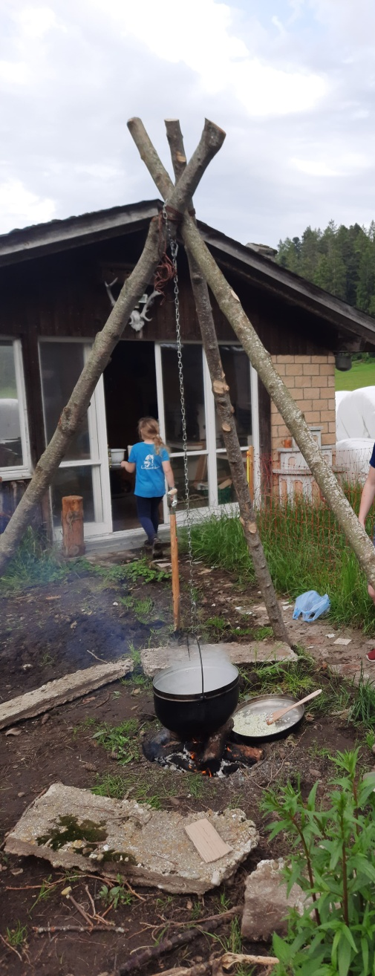

Für Kinder der
1. bis 9. Klasse

Jeweils Samstag,
13.30 – 17.00 Uhr
Treffpunkt Soldanella
Dorf 11,
6162 Entlebuch

22. August
19. September
17. Oktober
14. November
12. Dezember

Mitbringen:
Wetterangepasste Kleidung, gefüllte Trinkflasche

Für Infos oder Fragen: Leandra 079 533 28 40

Für Kinder der
1. bis 9. Klasse

Jeweils Samstag,
13.30 – 17.00 Uhr
Treffpunkt Soldanella
Dorf 11,
6162 Entlebuch

22. August
19. September
17. Oktober
14. November
12. Dezember

Mitbringen:
Wetterangepasste Kleidung, gefüllte Trinkflasche

Für Infos oder Fragen: Leandra 079 533 28 40

